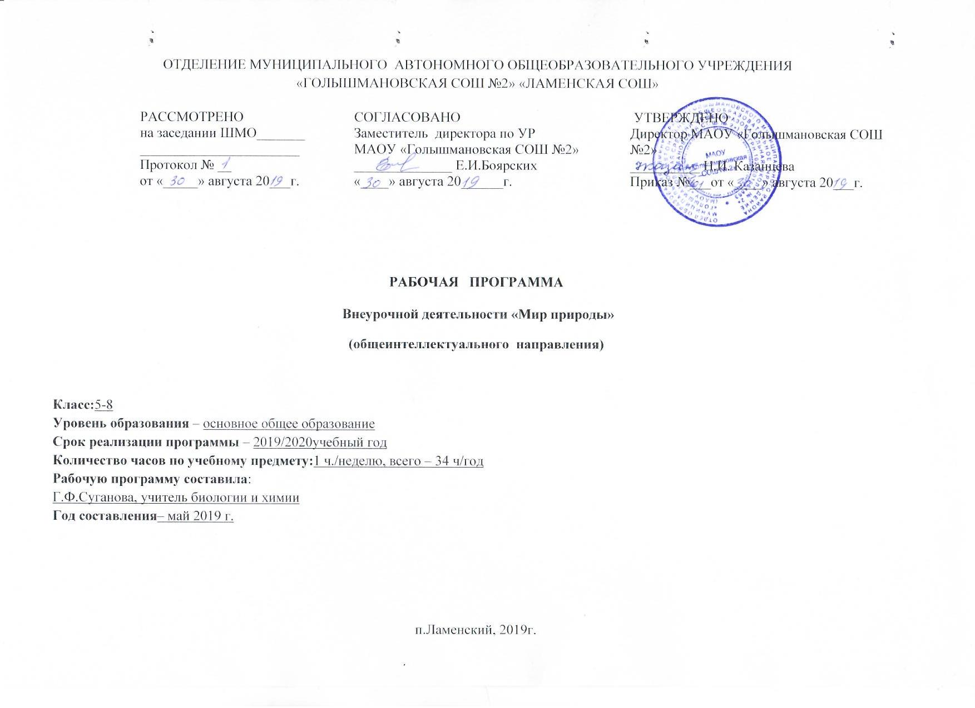

Результаты освоения курса внеурочной деятельности.

Программа «Мир природы» рассчитана на обучающихся 5-8 классов. Объем часов, отпущенных на занятия внеурочной деятельностью, составляет 34 часа в год. Занятия проводятся 1 раз в неделю.
Настоящая программа создает условия для социального, культурного и профессионального самоопределения, творческой самореализации личности ребёнка, её интеграции в системе мировой и отечественной культур.
Программа педагогически целесообразна, так как способствует более разностороннему раскрытию индивидуальных способностей ребенка, которые не всегда удаётся рассмотреть на уроке, развитию у детей интереса к различным видам деятельности, желанию активно участвовать в продуктивной, одобряемой обществом деятельности, умению самостоятельно организовать своё свободное время.
Личностными результатами являются следующие умения: - использовать знания о географических, экологических явлениях в повседневной жизни; - соблюдение норм экологического поведения в быту и окружающей среде;
– оценивать поступки людей, жизненные ситуации с точки зрения общепринятых норм и ценностей; оценивать конкретные поступки как хорошие или плохие;
– эмоционально «проживать» проанализированное, выражать свои мысли;
– понимать эмоции других людей, сочувствовать, сопереживать;
– высказывать своё мнение, отношение к услышанному или увиденному.
Средство достижения этих результатов – оценивание усваиваемого содержания (исходя из социальных и личностных ценностей), обеспечивающее личностный моральный выбор.

Метапредметными результатами является формирование универсальных учебных действий (УУД): - формирование и развитие экологического мышления, умение применять его в познавательной, коммуникативной, социальной практике и профессиональной ориентации.
Регулятивные УУД:
– определять и формировать цель деятельности на занятии с помощью учителя;
– проговаривать последовательность действий на занятии;
– учиться высказывать своё предположение (версию) на основе работы с дополнительными материалами;
– учиться работать по предложенному учителем плану.
Средством формирования регулятивных УУД служит технология продуктивного поиска необходимой информации.
Познавательные УУД : - формирование знаний о влиянии природы Земли на жизнь и деятельность людей, путях ее сохранения и рационального использования; - изучение приемов работы с картой, статистическим материалом, приборами, инструментами, геоинформационными системами для сбора информации, ее обработки и систематизации; воспитание экологической культуры;
– ориентироваться в предложенном дополнительном материале (на основе наблюдений, в научно – познавательной литературе);
– находить ответы на вопросы в тексте, иллюстрациях;
– делать выводы в результате совместной работы класса и учителя;
– преобразовывать информацию из одной формы в другую: подробно анализировать небольшие тексты, подбирать правильные определения, термины.
Средством формирования познавательных УУД служат тексты книг, просмотр фильмов , работа с дополнительными лабораторными материалами.
Коммуникативные УУД:
– оформлять свои мысли в устной и письменной форме (на уровне предложения или небольшого текста);
– слушать и понимать речь других;
– грамотно читать и пересказывать текст, выбирать из него главное;
– договариваться с одноклассниками совместно с учителем о правилах поведения и общения и следовать им;
– учиться работать в паре, группе; выполнять различные роли .
Средством формирования коммуникативных УУД служит технология продуктивного поиска и организация работы в парах и малых группах.

Предметными результатами являются повышение образовательного уровня учащихся, развитию познавательного интереса к окружающему миру, формированию мировоззрения, духовно-нравственных ценностей личности. У учащихся должны быть сформированы представления о взаимосвязях экологической, природоведческой, биологической, социальной: - формирование экологических знаний, умений, навыков; - обогащение жизненного опыта ребенка примерами позитивного взаимодействия с окружающей средой; - развитие эмоционально – чувственной сферы личности младшего школьника в процессе взаимодействия с объектами природной и социальной среды.
Основными средствами реализации программы курса являются игры, практические и творческие занятия, создание экологических проектов, исследовательская работа детей, поделок из природных материалов, экскурсии и прогулки в природу, моделирование.
Работа кружка охватывает разные направления. Это праздники, викторины, познавательные игры, экскурсии, озеленение школы, посадка цветов и уход за ними. Все они направлены на воспитание у ребят интереса к проблемам окружающей нас природы и экологии. В течение учебного года и в рамках дней Защиты от экологической опасности планируются разнообразные мероприятия:
- конкурсы рисунков и плакатов «Давай с природою дружить»;
- литературные конкурсы – сочинения, сказки, рассказы, стихи экологического содержания;
- акция «Чистый дом», где учащиеся привлекаются к практической природоохранной деятельности: уборке прилегающей к школе территории.
- акция «Посади дерево».

Содержание курса.
- Вводное занятие (1ч)
Введение в образовательную программу. Задачи и структура занятий. Организация рабочего места. Правила безопасности труда на рабочем месте. Приемы безопасной работы с инструментами. Размещение на рабочем месте материалов и инструментов. Планирование деятельности в ходе практической работы. Взаимопомощь в работе.
- В мире растений (5ч)
Растительные богатства нашего края. Дары леса. Значение семян, ягод, плодов растений в жизни обитателей леса. Виды лекарственных растений нашего края.
Практические работы:
Заготовка природного материала. Обработка собранного материала.
Сбор семян растений. Сушка собранного материала (листья, растения, цветы, лепестки, семена).
Подбор природного материала для работы над аппликациями. Оформление работ «Курочка-несушка», «Полевые цветы».
Работа с гербарием «Лекарственные растения». Игра «Угадай растение»
- Флористика – музыка души (6ч)
Виды декоративно-прикладного искусства. Виды цветочно-декоративных растений. Флористика. Аппликация. Плоская флористическая композиция.
Практические работы:
Подбор листьев, цветов, лепестков растений для оформления композиции.
Оформление работ «Волшебная клумба», «Фрукты в корзине»
Викторина «Эти удивительные растения»
4. Новогодние и рождественские композиции (4 ч)
История празднования Нового года. Новогодние обычаи в России и других странах.
Практические работы:
Изготовление декоративной снежинки.
Новогодняя игрушка на ёлку.
5. Природа и творчество (10ч)
Красная книга. Редкие растения Тюменской области, занесенные в Красную книгу. Меры по сохранению редких видов растений.
Техника «терра». Основные материалы и инструменты. Технология изготовления.
Практические работы:
Рисование листовок, плакатов на акцию «Первоцвет».
Изготовление работ «Первоцвет своими руками».
Викторина «Первоцветы».
Изготовление панно в технике «терра».
6. Пасхальные композиции (4 ч)
Пасха. История праздника. Традиции и обычаи празднования Пасхи.
Практические работы:
Изготовление работ «Пластилиновый цыплёнок»,
«Цыпленок из салфеток»,
«Пасхальная корзинка»
7. Морские пришельцы (3ч)
Правила сбора ракушек. Виды ракушек, хранение их и обработка. Техника безопасности при работе с природным материалом. Использование ракушек для композиций и аппликации. Оформление объемных поделок с использованием разных видов и размера ракушек. Ракушка как дополнительный материал для поделки.
Практические работы:
Сортировка ракушек. Подбор природного материала для работы по темам «На дне морском», «В подводном царстве». Оформление работ из ракушек.
Оформление рамок для поделок.
8. Отчетная выставка работ учащихся (1ч)
Подведение итогов. Подготовка итоговой выставки работ школьников. Организация и проведение школьной выставки поделок школьников. Награждение авторов наиболее интересных творческих работ.
Практическая работа: проведение выставки.

Тематическое планирование.
№ п/п раздела и тем | Название раздела, темы | Количество часов отводимых на освоение темы
 |  | всего | теория | практика
1 | Введение | 1 | 1 | -
1.1 | 1. Вводное занятие | 1 | 1
2 | В мире растений | 5 | 2 | 3
2.1 | Растительные богатства нашего края. |  | 1
2.2 | Виды лекарственных растений нашего края. |  | 1
2.3 | Экскурсия «Правила заготовки природного материала» |  |  | 1
2.4 | Аппликация из природного материала. |  |  | 1
2.5 | Игра «Угадай растение» |  |  | 1
3 | Флористика – музыка души | 6 | 1 | 5
3.1 | Виды декоративно-прикладного искусства. Флористика. |  | 1
3.2 | Работа с природными материалами. Объемная композиция. |  |  | 1
3.3 | Аппликация из цветов и листьев |  |  | 1
3.4 | Аппликация из семян растений |  |  | 1
3.5 | Аппликация из семян растений |  |  | 1
3.6 | Викторина «Эти удивительные растения» |  |  | 1
4 | Новогодние и рождественские композиции | 4 | 1 | 3
4.1 | Лучший праздник – Новый год. |  | 1
4.2 | Изготовление декоративной снежинки |  |  | 1
4.3 | Новогодняя игрушка на ёлку |  |  | 1
4.4 | Новогодняя игрушка на ёлку |  |  | 1
5 | Природа и творчество | 10 | 2 | 8
5.1 | Красная книга. |  | 1
5.2 | Первоцветы |  | 1
5.3 | Акция «Первоцвет» |  |  | 1
5.4 | Акция «Первоцвет» |  |  | 1
5.5 | Изготовление работ «Первоцвет своими руками». |  |  | 1
5.6 | Изготовление работ «Первоцвет своими руками». |  |  | 1
5.7 | Викторина «Первоцветы» |  |  | 1
5.8 | Техника «Терра» |  |  | 1
5.9 | Панно в технике «Терра» |  |  | 1
5.10 | Панно в технике «Терра» |  |  | 1
6 | Пасхальные композиции | 4 | 1 | 3
6.1 | Пасха |  | 1
6.2 | Пластилиновый цыплёнок |  |  | 1
6.3 | Цыплёнок из салфеток |  |  | 1
6.4 | Пасхальная корзинка |  |  | 1
7 | Морские пришельцы | 3 | 1 | 2
7.1 | В мире ракушек |  | 1
7.2 | Оформление, работ из ракушек. |  |  | 1
7.3 | Оформление рамок для поделок. |  |  | 1
8 | Отчетная выставка работ учащихся | 1 | - | 1
8.1 | Подведение итогов. |  | 1
 | Итого: | 34 | 9 | 25

СОГЛАСОВАНО  Заместитель директора по УР  МАОУ «Голышмановская СОШ №2»  ________________ Е.И.Боярских  «____» _______________ 20_____г. |  | Приложение №___  к Рабочей программе учителя  утвержденной приказом директора по школе  от «__» _______20______ № _______

КАЛЕНДАРНО-ТЕМАТИЧЕСКОЕ ПЛАНИРОВАНИЕ

курса внеурочной деятельности «Мир природы»
(общеинтеллектуального направления)

Класс: 5-8

Руководитель курса: Суганова Галина Федоровна

Учебный год : 2019-2020

п.Ламенский 2019г.

Календарно-тематическое планирование.

№ |  |  | Дата  проведения |  |  |  |  | Тема занятия | Виды деятельности (элементы содержания, контроль) | Результаты освоения курса внеурочной деятельности
 |  |  | план |  |  |  | факт | Введение (1ч)
1 |  |  | 05.09  2019 |  |  |  |  | Вводное занятие | Задачи и структура занятий. Организация рабочего места. Правила безопасности труда на рабочем месте. Приемы безопасной работы с инструментами. Размещение на рабочем месте материалов и инструментов. Планирование деятельности в ходе практической работы. Взаимопомощь в работе. | - знать и уметь манипулировать основными экологическими терминами понятиями;
 |  |  |  |  |  |  |  | В мире растений (5ч)
2 |  |  | 12.09 |  |  |  |  | Растительные богатства нашего края. | Значение семян, ягод, плодов растений в жизни обитателей леса. | - уметь выступить с сообщением или докладом перед аудиторией;  .
3 |  |  | 19.09 |  |  |  |  | Виды лекарственных растений нашего края. | Работа с гербарием «Лекарственные растения». | - Сортировать растения
4 |  |  | 26.09 |  |  |  |  | Экскурсия «Правила заготовки природного материала» | Заготовка природного материала. Сбор семян растений. Сушка собранного материала (листья, растения, цветы, лепестки, семена). Обработка собранного материала. | - Сортировать бросовый материал
5 |  |  | 03.10 |  |  |  |  | Аппликация из природного материала. | Подбор природного материала для работы над аппликациями. Оформление работ «Курочка-несушка», «Полевые цветы». | - Изготавливать работы из подручного материала
6 |  |  | 10.10 |  |  |  |  | Игра «Угадай растение» |  | Закрепление материала
 |  |  |  |  |  |  |  | Флористика – музыка души (6ч)
7 |  | 17.10 |  |  |  |  |  | Виды декоративно-прикладного искусства. Флористика. | Ознакомление с видами цветочно-декоративных растений. Основы флористики. Аппликация. | - Оформлять творчески свою работу
8 |  | 24.10 |  |  |  |  |  | Работа с природными материалами. Объемная композиция. | Подбор материала и оформление композиции из веток деревьев, засушенных стеблей трав. | - применять правила работы с материалом на практике;
9 |  | 07.11 |  |  |  |  |  | Аппликация из цветов и листьев | Подбор материала и оформление композиции «Волшебная клумба» | - красиво оформлять свою и коллективную работу.
10 |  | 14.11 |  |  |  |  |  | Аппликация из семян растений | Подбор материала и оформление композиции «Фрукты в корзине»
11 |  | 21.11 |  |  |  |  |  | Аппликация из семян растений | Оформление композиции «Фрукты в корзине» | - Оформлять творчески свою работу
12 |  | 28.11 |  |  |  |  |  | Викторина «Эти удивительные растения» | - уметь собирать краеведческую информацию; | Повторят пройденный материал
 |  |  |  |  |  |  |  | Новогодние и рождественские композиции (4ч)
13 |  | 05.12 |  |  |  |  |  | Лучший праздник – Новый год. | История празднования Нового года. Новогодние обычаи в России и других странах. | Повторят пройденный материал
14 |  | 12.12 |  |  |  |  |  | Изготовление декоративной снежинки | Украшение интерьера к Новому году. Использование шаблонов для вырезания. Проектирование собственного шаблона для снежинки. | Проектировать шаблон для снежинки.
15 |  | 19.12 |  |  |  |  |  | Новогодняя игрушка на ёлку | Технология изготовления новогодней игрушки из лампочки. Материалы и инструменты. | Научатся основным приёмам работы.
16 |  | 26.12 |  |  |  |  |  | Новогодняя игрушка на ёлку | Оформление работы. Декорирование игрушки по собственному замыслу.
 |  |  |  |  |  |  |  | Природа и творчество (10ч)
17 |  |  |  |  |  |  |  | Красная книга. | Редкие растения Тюменской области, занесенные в Красную книгу | . Меры по сохранению редких видов растений.
18 |  |  |  |  |  |  |  | Первоцветы | Раннецветущие растения нашей страны. Редкие первоцветы. | Научатся распознавать редкие растения Тюменской области, занесенные в Красную книгу
19 |  |  |  |  |  |  |  | Акция «Первоцвет» | Рисование листовок, плакатов на акцию «Первоцвет». | Научатся распознавать редкие растения Тюменской области, занесенные в Красную книгу
20 |  |  |  |  |  |  |  | Акция «Первоцвет» | Рисование листовок, плакатов на акцию «Первоцвет».
21 |  |  |  |  |  |  |  | Изготовление работ «Первоцвет своими руками». | Выбор материала и техники работы для поделки. | Сюжет композиции. Проектирование работы.
22 |  |  |  |  |  |  |  | Изготовление работ «Первоцвет своими руками». | Технология изготовления. Основные приемы отделки. | Технологии изготовления. Основам приемов отделки.
23 |  |  |  |  |  |  |  | Викторина «Первоцветы» | Раннецветущие растения нашей страны. | Редкие первоцветы.
24 |  |  |  |  |  |  |  | Техника «Терра» | Основные материалы и инструменты. Технология изготовления. | Аккуратно оформлять свою работу, работать с материалом.
25 |  |  |  |  |  |  |  | Панно в технике «Терра» | Подбор материала и оформление работ. | Аккуратно оформлять свою работу, работать с материалом.
26 |  |  |  |  |  |  |  | Панно в технике «Терра» | Оформление работы. Отделка. Покраска. Покрытие лаком. | Аккуратно оформлять свою работу, работать с материалом.
 |  |  |  |  |  |  |  | Пасхальные композиции (4 ч)
27 |  |  |  |  |  |  |  | Пасха | История праздника. Традиции и обычаи празднования Пасхи.
28 |  |  |  |  |  |  |  | Пластилиновый цыплёнок | Технология изготовления цыплёнка из пластилина. | Лепка. Декорирование.
29 |  |  |  |  |  |  |  | Цыплёнок из салфеток | Технология изготовления цыплёнка из салфетки. | Аккуратно оформлять свою работу, работать с материалом.
30 |  |  |  |  |  |  |  | Пасхальная корзинка | Изготовление корзинки в технике квиллинг. Основные приёмы работы. Украшение корзинки. | Основным приёмам работы.
 |  |  |  |  |  |  |  | Морские пришельцы (3ч)
31 |  |  |  |  |  |  |  | В мире ракушек | Виды ракушек, хранение их и обработка. Техника безопасности при работе с природным материалом. Использование ракушек для композиций аппликации. | Технике безопасности при работе с природным материалом.
32 |  |  |  |  |  |  |  | Оформление, работ из ракушек. | Оформление объемных поделок с использованием разных видов и размера ракушек. | Аккуратно оформлять свою и общую работу.
33 |  |  |  |  |  |  |  | Оформление рамок для поделок. | Оформление декоративной рамки с использованием разных видов и размера ракушек. | Аккуратно оформлять свою работу, работать с материалом.
 |  |  |  |  |  |  |  | Отчетная выставка работ учащихся (1ч)
34 |  |  |  |  |  |  |  | Подведение итогов. | Подготовка итоговой выставки работ школьников.

Лист корректировки рабочей программы

курса внеурочной деятельности «Мир природы»

руководителя курса - Сугановой Галины Федоровны

Название раздела, темы | Дата проведения по плану | Причина корректировки | Корректирующие мероприятия | Дата проведения по факту

